МІНІСТЕРСТВО ОСВІТИ І НАУКИ УКРАЇНИ
Чорноморський національний університет
імені Петра Могили
Факультет комп’ютерних наук
Кафедра інженерії програмного забезпечення

ЗВІТ
з лабораторної роботи № 4
«Шифрування методом поліалфавітної заміни»
Дисципліна: «Технологія захисту програм та даних»
Спеціальність 121 Інженерія програмного забезпечення
Освітня програма: «Інженерія програмного забезпечення»

Здобувачка Анастасія МАТАКОВА
(підпис)
(дата)
Викладач Катерина ОБУХОВА
(підпис)
(дата)

Миколаїв – 2025
Лабораторна робота № 4
Тема роботи: Шифрування методом поліалфавітної заміни.
Мета роботи: Реалізація алгоритму шифрування методом поліалфавітної заміни за допомогою матриці Віжинера та оцінка криптостійкості рішення.
Завдання:
- Створити програму для зашифрування файлу. алгоритм Віжинера
- Створити програму для розшифрування файлу. алгоритм Віжинера
- Оцінити криптостійкість створеного програмного застосунку (час криптоаналізу за Б. Шнайером «Прикладна криптографія», гл. 7), визначити, для якої галузі діяльності доцільно його безпечно використовувати (див. Файл ТЗПД-ПР4-2-Криптостійкість.docx).
- Розрахувати криптостійкість шифру, реалізованому в ПР4-1, до атаки brute force (методом грубої сили) з урахуванням вимог до безпеки трафіку різних типів (див. табл. 4.1).
- Зробити висновок, інформація якого типу може бути захищеною за допомогою Вашої програми.
- ДОДАТКОВО: Заповнити табл. 4.2 оцінки середнього часу для вскриття шифру для різної довжини ключа.
- Розрахувати час криптоаналізу у табл. 4.2 з урахуванням закону Мура.
- Рекомендоване програмне середовище для розрахунків – MathCAD 13.0, мова C# або аналогічне (навести код програми у додатку до звіту).

Хід роботи
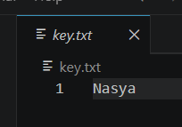
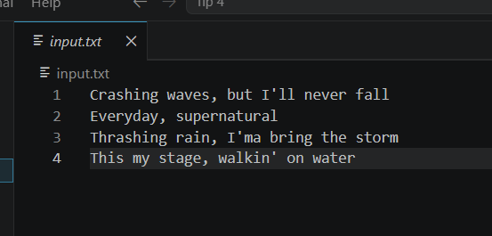
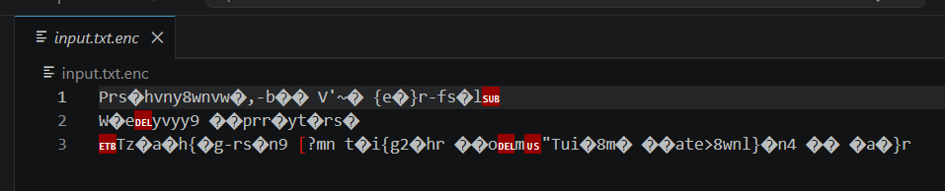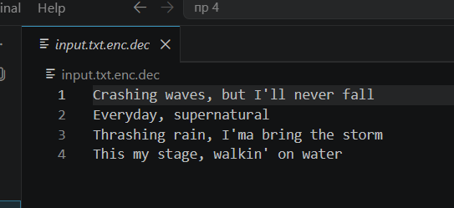
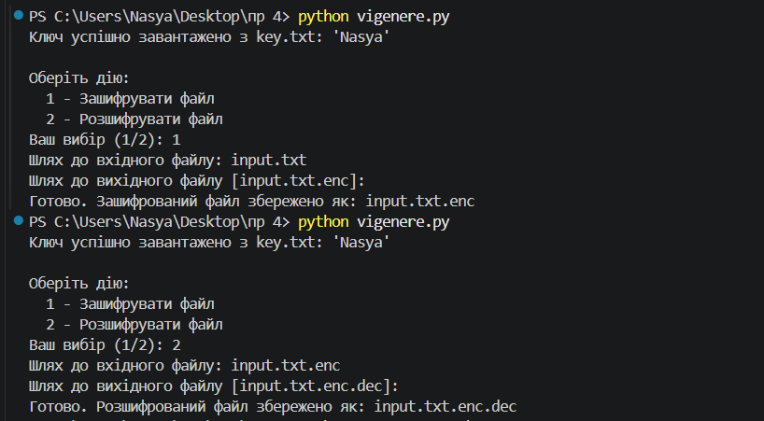
Рисунок 1 – Вхідні дані
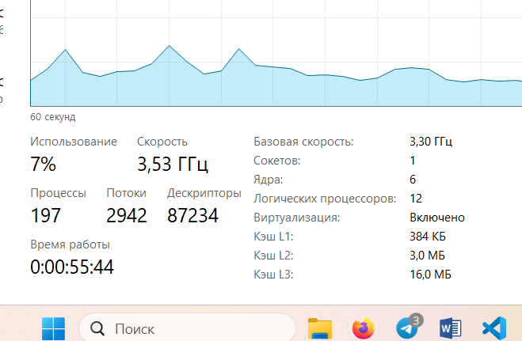
Розрахунок для реального ПК: AMD Ryzen 5 5600H with Radeon Graphics (HP Victus)
Розрахунок швидкості перебору:
V = 3300 МГц * 6 ядер * 12 потоків * 10^6 = 237.60 ГФлопс
Розрахунок часу перебору при V=237.60, L = 5*8 =40:
T = S^L / (V·t)= 2^40 / (237.60 * 31536000) = 146.739414985 (років)
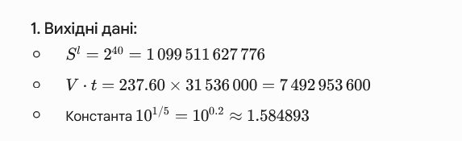
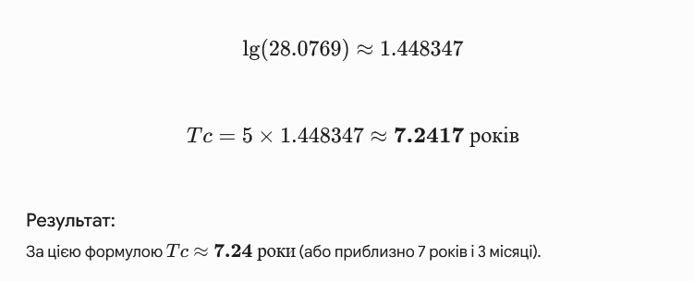
Обидва ці розрахунки описують «ідеальний» випадок, коли зловмисник використовує лише один споживчий комп'ютер і ламає шифр перебором. На практиці використання навіть однієї потужної сучасної відеокарти (GPU) чи хмари скорочує 7 років до лічених годин. А через специфіку алгоритму Віженера (вразливість до частотного аналізу за методом Казіскі) реальний час зламу взагалі вимірюється мікросекундами.
Враховуючи, що за Законом Мура стійкість алгоритму падає до 7.24 року, цей застосунок абсолютно непридатний для довгострокового або комерційного захисту даних. Ось де його використання залишається доцільним та безпечним:1. Освітня сфера (Лабораторні та навчальні проєкти)Чому це безпечно: Мета використання — не приховати таємницю, а показати принципи програмування та вразливість класичної криптографії.Доцільність: Розрахунок за формулою $Tc \approx 7.24$ років є ідеальним наочним матеріалом для студентів, щоб продемонструвати, чому не можна оцінювати криптостійкість «у вакуумі» без урахування експоненціального розвитку комп'ютерного заліза.2. Ігрова індустрія, квести та розваги (GameDev)Чому це безпечно: Якщо гравець розгадує шифр у грі, витік цієї інформації нікому не зашкодить.Доцільність: 40-бітний ключ Віженера чудово підходить для створення текстових загадок, «хакерських» міні-ігор або пасхалок усередині відеоігор, де користувачу потрібно самостійно чи за допомогою підказок знайти пароль.3. Тимчасова обфускація (заплутування) даних у розробці (QA / DevOps)Чому це безпечно: Використовується на внутрішніх серверах розробки, де немає реальних даних користувачів.Доцільність: Якщо під час тестування ПЗ потрібно швидко зробити текстовий лог-файл або конфіг «нечитабельним» для звичайного ока (щоб перевірити, як програма передає бінарні масиви), цей алгоритм відпрацює миттєво і без навантаження на систему.4. Побутове (особисте) використання з нульовим ризикомЧому це безпечно: Захист інформації, яка не має фінансової чи критичної цінності.Доцільність: Швидко зашифрувати текстовий файл із власними нотатками, планами чи щоденником на домашньому ПК, щоб його випадково не прочитали родичі чи колеги, які мають доступ до екрана.Де використовувати КАТЕГОРИЧНО ЗАБОРОНЕНО:Фінансовий та банківський сектор (транзакції, паролі, номери карток).Державна таємниця та військова сфера (інформація має залишатися захищеною десятиліттями, а Закон Мура доводить, що за 7 років цей захист повністю знеціниться).Медицина та персональні дані (PII) (існує суворе законодавство щодо захисту прав пацієнтів та клієнтів, яке вимагає використання стійких стандартів на кшталт AES-256).
L, біт | беззаконня | Закон
40
56
64
80
112
128
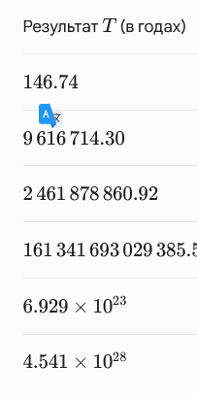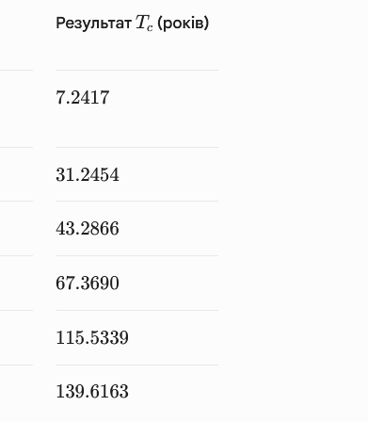

Пояснення принципу роботи sha3_384.

Рисунок 2 – Вхідні дані

Рисунок 3 – План розташування ОТЗ та ДТЗС на ОІД

специфікації процесору Вашого ПК (ноутбука).

Висновки: В процесі виконання практичної роботи було розроблено та оформлено моделі загроз для інформації об’єкту інформаційної діяльності (ОІД). В результаті складено ситуаційний, генеральний план ОІД та його опис, а також план розташування ОТЗ та ДТЗС на ОІД.
Описано технічні канали можливого витоку інформації, створено таблицю, де зазначено моделі обладнання та назви програм, якими можна зняти інформацію, виявити витік, запобігти зняттю інформації.

